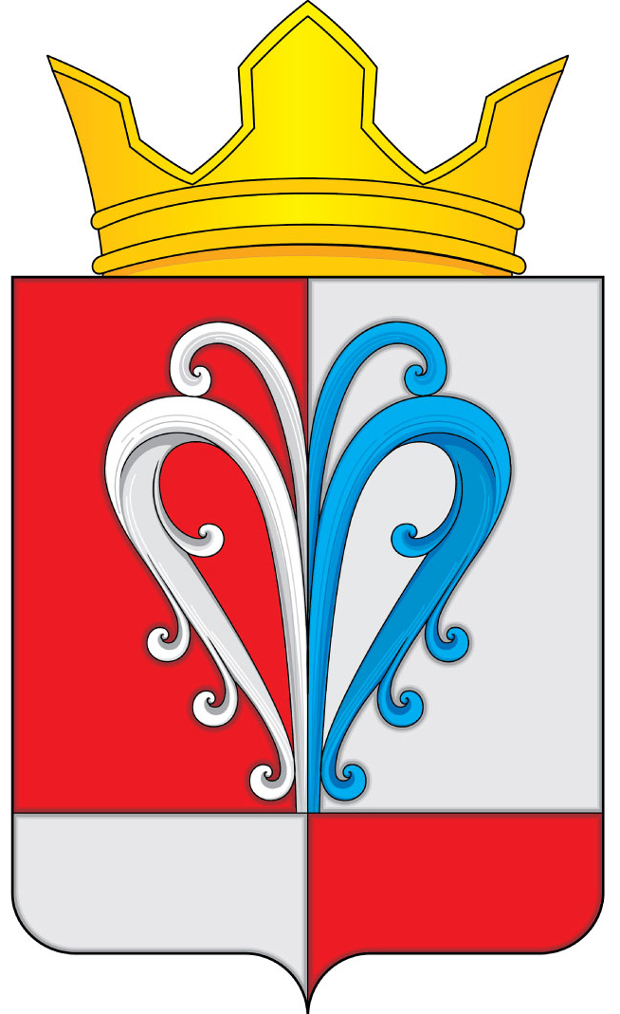 ПРОЕКТ
РОССИЙСКАЯ ФЕДЕРАЦИЯ
КАМЧАТСКИЙ КРАЙ
ЕЛИЗОВСКИЙ МУНИЦИПАЛЬНЫЙ РАЙОН
СОБРАНИЕ ДЕПУТАТОВ
НАЧИКИНСКОГО СЕЛЬСКОГО ПОСЕЛЕНИЯ
РЕШЕНИЕ
«__» мая 2020 г. №
10-я очередная сессия 4-го созыва

О рассмотрении протеста Елизовской городской прокуратуры от 18.05.2020 года №15/07-02-2020 на Порядок выдачи разрешения представителем нанимателя (работодателем) на участие муниципальных служащих Начикинского сельского поселения на безвозмездной основе в управлении некоммерческой организации в качестве единоличного исполнительного органа или вхождение в состав ее коллегиального органа управления

Рассмотрев протест Елизовской городской прокуратуры от 18.05.2020 года №15/07-02-2020 на Порядок выдачи разрешения представителем нанимателя (работодателем) на участие муниципальных служащих Начикинского сельского поселения на безвозмездной основе в управлении некоммерческой организации в качестве единоличного исполнительного органа или вхождение в состав ее коллегиального органа управления, Собрание депутатов Начикинского сельского поселения

РЕШИЛО:

1. Протест Елизовской городской прокуратуры от 18.05.2020 года №15/07-02-2020 принять к сведению.
2. Направить Решение главе Начикинского сельского поселения, для обнародования.

Председатель Собрания депутатов
Начикинского сельского поселения О.М. Хрюкина

